Yulyacha
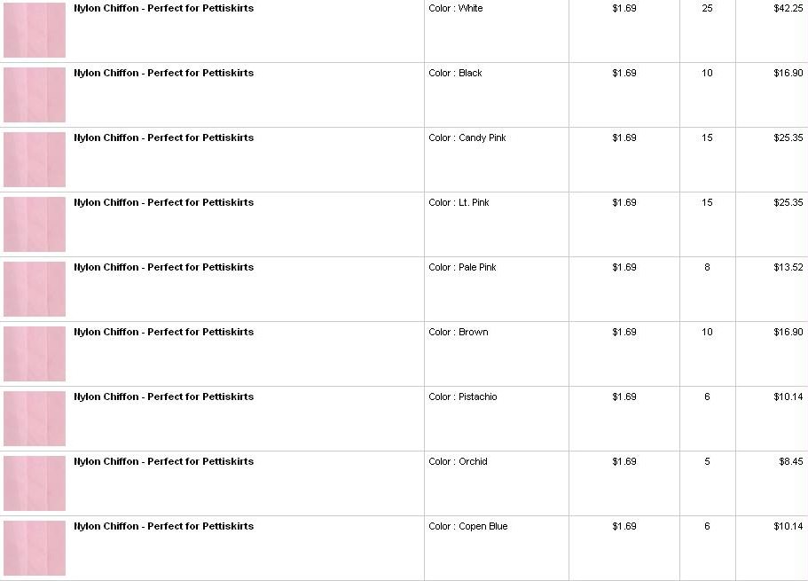
Итого: $175.76*1,1*31 = 5993руб
Доставка по США: бесплатная.
К оплате: 5993руб
kit-
Итого: $33.80*1,1*31 = 1153руб
Доставка по США: бесплатная.
К оплате: 1153руб

